

آزمایشگاه ریزپردازنده و زبان اسمبلی

رادین شایانفر

پاییز ۱۳۹۹

پیش‌گزارش:

* 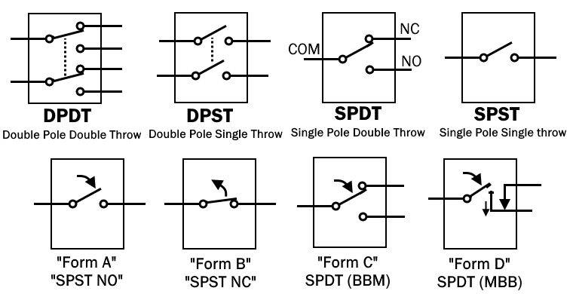**رله، انواع و کاربردهای آن**: رله یک کلید الکتریکی است که می‌تواند با یک منبع با ولتاژ پایین یک مدار با ولتاژ بالا را کنترل (قطع و وصل) *کند. توسط رله دو مدار ولتاژ بالا و ولتاژ پایین کاملاً از هم جدا می‌شوند. انواع رله‌ها برحسب تعداد کلیدها و مدارهایی که می‌توانند کنترل کنند عبارتند از* SPST، SPDT، DPST و DPDT. انواع رله‌ها برحسب تنظیمات آن‌ها عبارتند از رله فرم A، B، C و D. انواع رله‌ها بر حسب نحوه‌ی کارکرد عبارتند از رله‌های الکترومکانیکی، حالت جامد، هیبرید، reed، حرارتی و... .

**شکل (۱) – انواع رله بر حسب Pole – Throw و Form**

از کاربردهای رله‌ها می‌توان به موارد زیر اشاره کرد:

* + جهت جداسازی دو مدار با ولتاژ بالا و ولتاژ پایین
  + کنترل چندین مدار
  + تغییر وضعیت خودکار
  + کنترل بار زیاد الکتریکی توسط ریزپردازنده‌ها
  + حفاظت از موتورها توسط رله‌های overload
* **پایه‌های رله و نحوه‌ی کارکرد آن**: رله دارای ۲ پایه‌ی کنترل، یک پایه‌ی مشترک (COM یا Common)، یک پایه‌ی NO و یک پایه‌ی NC است. با اعمال یک اختلاف پتانسیل مشخص به پایه‌های کنترل رله، سیم‌پیچ داخل تبدیل به آهن‌ربا می‌شود. در رله‌هایی که در این آزمایش با آن سر و کار داریم آهن‌ربا شدن سیم‌پیچ باعث جذب میله‌ی فلزی آن می‌شود. این میله‌ی فلزی پیش‌تر پایه‌های COM و NC را به هم متصل می‌کرد با انحراف خود از پایه‌ی NC جدا می‌شود و به NO وصل می‌شود. در نتیجه COM به NO متصل می‌شود. به این طریق می‌توان با اعمال یک اختلاف پتانسیل به رله مدار را کنترل 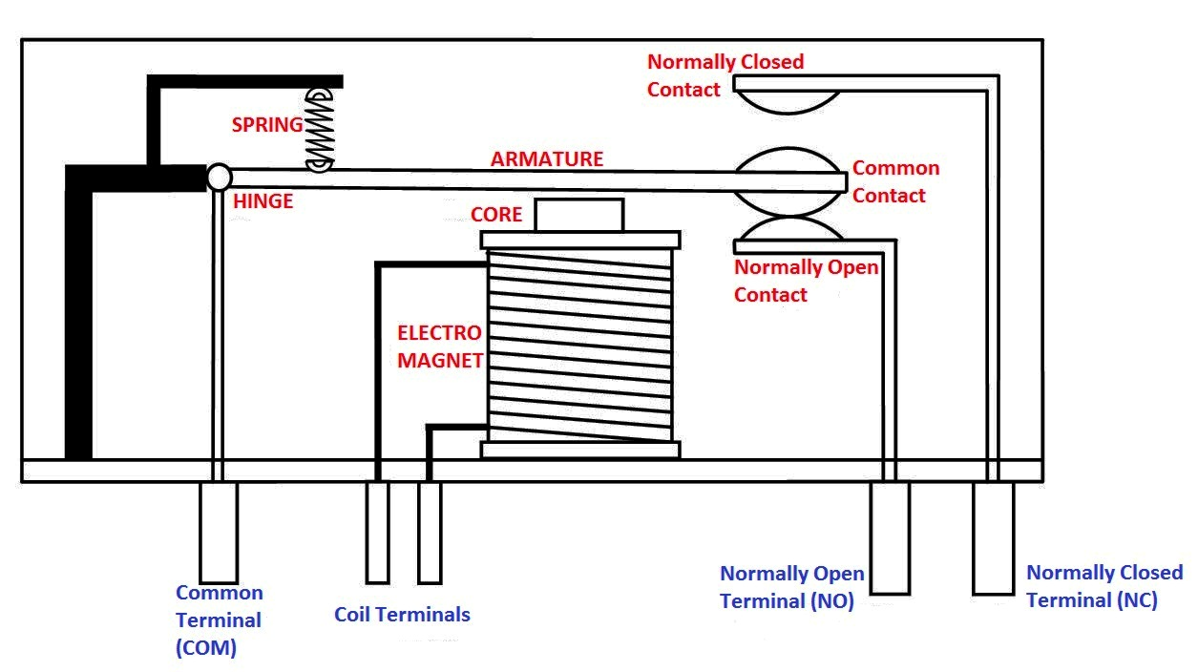کرد.

**شکل (۲) – ساختار داخلی یک رله‌ی الکترومکانیکی**

* **نحوه تشخیص پایه‌های رله**: برای تعیین پایه‌های رله اهم‌متر را دو به دو به پایه‌های آن متصل می‌کنیم. ابتدا پایه‌های کنترل رله را مشخص می‌کنیم. به این صورت که ۲ پایه‌ای که مقاومت بینشان بیشتر از صفر و کمتر از بی‌نهایت (در حدود ۳۰۰ تا ۵۰۰ اهم – برابر مقاومت سیم‌پیچ داخلی آن) است پایه‌های کنترل رله هستند. پس از آن در حالتی که ولتاژی به رله اعمال نشده ۲ پایه‌ی دیگری که مقاومت بینشان صفر است NC و COM هستند و پایه‌ی آخر NO است. بار دیگر با اعمال ولتاژ در پایه‌های کنترل، پایه‌ای که مقاومتش با NO صفر است COM است و پایه‌ی NC نیز مشخص می‌شود.

*گزارش:*

* **گام اول**: در ولتاژ ۱۲ ولت رله فعال می‌شود. در این حالت آمپرمتر ۴۹.۸ میلی‌آمپر و ولت‌متر ۱۲ ولت را نشان می‌دهد. پتانسیومتر نیز در کمترین حالت مقاومت خود است.
* 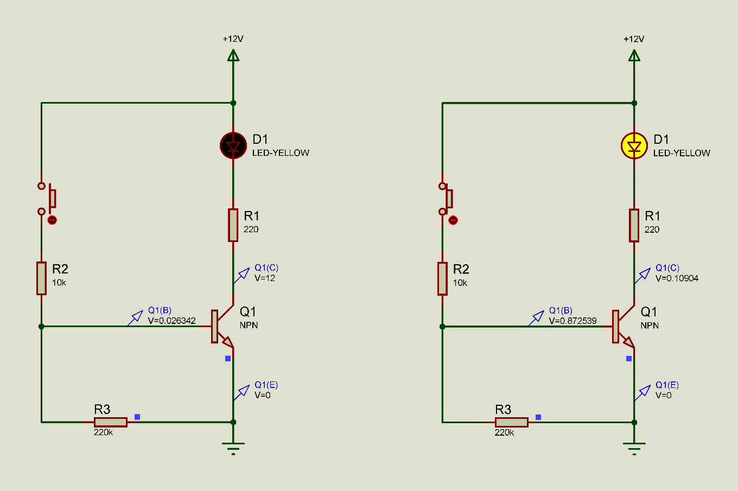**گام دوم**: مقادیر ولتاژها در شکل (۳) آمده است.

**(ب) – در حالت باز بودن کلید**

**شکل (۳) – مقادیر ولتاژهای گام دوم**

**(الف) – در حالت بسته بودن کلید**